Протокол № 25
заседания членов Совета Некоммерческого партнерства «Межрегиональное объединение дорожников «СОЮЗДОРСТРОЙ»

г. Москва 11 сентября 2015 года

Форма проведения: очная

Присутствовали члены Совета: Кошкин Альберт Александрович – Президент ОАО «Сибмост», Хвоинский Леонид Адамович – генеральный директор СРО НП « МОД «СОЮЗДОРСТРОЙ», Андреев Алексей Владимирович – генеральный директор ОАО «ДСК «АВТОБАН», Нечаев Александр Федорович – Председатель Совета директоров ООО «Севзапдорстрой», Рощин Игорь Валентинович – Первый заместитель генерального директора ОАО «Дорисс», Любимов Игорь Юрьевич – генеральный директор ООО «СК «Самори», Лилейкин Виктор Васильевич – генеральный директор ЗАО «Союз-Лес», Данилин Алексей Валерьевич – Исполнительный директор ООО «Магма 1», Вагнер Яков Александрович – Генеральный директор ООО «Стройсервис», Абрамов Валерий Вячеславович – генеральный директор ЗАО «ВАД», Власов Владимир Николаевич – генеральный директор ОАО «МОСТОТРЕСТ»;

Повестка дня:

- Рассмотрение заявлений членов СРО НП «МОД «СОЮЗДОРСТРОЙ» - ООО «МС АНТИКОР», ЗАО «Асфальт», ООО «Новотроицкая ДСК», ООО «Икат-Плюс», ООО «Магистраль» (ИНН 6325045051), ЗАО «АМД» - о внесении изменений в Свидетельства о допуске к видам работ, которые оказывают влияние на безопасность объектов капитального строительства (кроме особо опасных и технически сложных объектов, объектов использования атомной энергии), согласно Перечня видов работ, утвержденного Приказом № 624 Минрегионразвития России от 30.12.2009 г.;

- Рассмотрение заявлений членов СРО НП «МОД «СОЮЗДОРСТРОЙ» - ЗАО «Асфальт», ООО «Магистраль» (ИНН 6325045051), ЗАО «АМД» - о внесении изменений в Свидетельства о допуске к работам на особо опасных и технически сложных объектах капитального строительства, которые оказывают влияние на безопасность указанных объектов, согласно Перечня видов работ, утвержденного Приказом № 624 Минрегионразвития России от 30.12.2009 г.;

- Рассмотрение вопроса о переоформлении Свидетельств о допуске в связи со сменой наименования организаций-членов СРО НП «МОД «СОЮЗДОРСТРОЙ» - АО «Примавтодор», АО «ИРМАСТ-ХОЛДИНГ»;

- Рассмотрение вопроса о вынесении мер дисциплинарного воздействия к организациям-членам СРО НП МОД «СОЮЗДОРСТРОЙ», не исполняющим требования законодательства РФ и обязательных условий членства в СРО НП «МОД «СОЮЗДОРСТРОЙ»;

По первому вопросу слово имеет генеральный директор СРО НП «МОД «СОЮЗДОРСТРОЙ» Хвоинский Л.А. – в соответствии с подаными заявлениями, предлагаю внести изменения в Свидетельства о допуске к работам, которые оказывают влияние на безопасность объектов капитального строительства (кроме особо опасных и технически сложных объектов, объектов использования атомной энергии), согласно Перечня видов работ, утвержденного Приказом № 624 Минрегионразвития России от 30.12.09 г. следующим организациям - членам СРО НП «МОД «СОЮЗДОРСТРОЙ»: ООО «МС АНТИКОР», ЗАО «Асфальт», ООО «Новотроицкая ДСК», ООО «Икат-Плюс», ООО «Магистраль» (ИНН 6325045051), ЗАО «АМД».

Решили: Внести изменения в Свидетельства о допуске к работам, которые оказывают влияние на безопасность объектов капитального строительства (кроме особо опасных и технически сложных объектов, объектов использования атомной энергии), согласно Перечня видов работ, утвержденного Приказом № 624 Минрегионразвития России от 30.12.09 г. следующим организациям - членам СРО НП «МОД «СОЮЗДОРСТРОЙ»: ООО «МС АНТИКОР», ЗАО «Асфальт», ООО «Новотроицкая ДСК», ООО «Икат-Плюс», ООО «Магистраль» (ИНН 6325045051), ЗАО «АМД»;

Голосовали:
За – 11 голосов, против – нет, воздержался – нет.

По второму вопросу слово имеет генеральный директор СРО НП «МОД «СОЮЗДОРСТРОЙ» Хвоинский Л.А. – в соответствии с подаными заявлениями, предлагаю внести изменения в Свидетельства о допуске к работам на особо опасных и технически сложных объектах капитального строительства (кроме объектов использования атомной энергии), которые оказывают влияние на безопасность указанных объектов, согласно Перечня видов работ, утвержденного Приказом № 624 Минрегионразвития России от 30.12.09 г. следующим организациям - членам СРО НП «МОД «СОЮЗДОРСТРОЙ»: ЗАО «Асфальт», ООО «Магистраль» (ИНН 6325045051), ЗАО «АМД».

Решили: Внести изменения в Свидетельства о допуске к работам на особо опасных и технически сложных объектах капитального строительства (кроме объектов использования атомной энергии), которые оказывают влияние на безопасность указанных объектов, согласно Перечня видов работ, утвержденного Приказом № 624 Минрегионразвития России от 30.12.09 г. следующим организациям - членам СРО НП «МОД «СОЮЗДОРСТРОЙ»: ЗАО «Асфальт», ООО «Магистраль» (ИНН 6325045051), ЗАО «АМД».

Голосовали:
За – 11 голосов, против – нет, воздержался – нет.

По третьему вопросу: выступил зам. генерального директора СРО НП «МОД «СОЮЗДОРСТРОЙ» Суханов П.Л. в соответствии с поданными документами о смене наименования организации – члена Партнерства ОАО «Примавтодор» на АО «Примавтодор», а также ОАО «ИРМАСТ-ХОЛДИНГ» на АО «ИРМАСТ-ХОЛДИНГ», прошу Вас рассмотреть вопрос о переоформлении и выдаче Свидетельств о допуске к видам работ, которые оказывают влияние на безопасность объектов капитального строительства согласно перечня, утвержденного Приказом № 624 Минрегионразвития России от 30.12.2009 г.;
Решили: Переоформить и выдать Свидетельство о допуске к видам работ, которые оказывают влияние на безопасность объектов капитального строительства согласно перечня, утвержденного Приказом № 624 Минрегионразвития России от 30.12.2009 г. организациям – членам Партнерства АО «Примавтодор», АО «ИРМАСТ-ХОЛДИНГ»;
Голосовали:
За – 11 голосов, против – нет, воздержался – нет.

По четвертому вопросу: слово имеет заместитель генерального директора Партнерства Суханов Павел Львович. Уважаемые коллеги! В связи с решением Совета Партнерства от 20 февраля 2013 года, за нарушение требований к выдаче Свидетельства о допуске, а именно несвоевременное страхование гражданской ответственности, основываясь на п. 3 части 2 и части 3 ст.55.15 Градостроительного кодекса Российской Федерации предлагаю рассмотреть вопрос о применении мер дисциплинарного воздействия в виде решения о приостановлении действия Свидетельств о допуске сроком на 60 календарных дней, следующим организациям – членам СРО НП «МОД «СОЮЗДОРСТРОЙ»:

- ОАО «Щелковское ДРСУ»;
- ЗАО «Иркутская ДСК»;

Решили: применить меру дисциплинарного воздействия в виде приостановления действия Свидетельства о допуске сроком на 60 календарных дней с 11 сентября 2015, согласно п.3 части 2 и части 3 ст.55.15 Градостроительного кодекса Российской Федерации следующим организациям – членам СРО НП «МОД «СОЮЗДОРСТРОЙ»:

- ОАО «Щелковское ДРСУ»;
- ЗАО «Иркутская ДСК»;

Голосовали:
За – 11 голосов, против – нет, воздержался – нет.

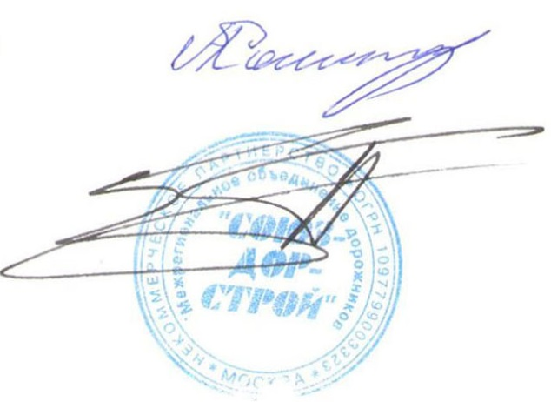
Председатель Собрания А.А. Кошкин

Секретарь Собрания П.Л. Суханов

